«Отечество – Земля Коми» - 2021

Министерство образования, науки
и молодежной политики Республики Коми

Управление образования АМР «Усть-Куломский»
Муниципальное общеобразовательное учреждение Ручевской средней общеобразовательной школы (МОУ Ручевская СОШ)

XXII районная конференция участников
туристско-краеведческого движения «Отечество – Земля Коми»

Секция «Великая Отечественная война»

Они приближали Победу как могли…

Подготовила:

Медведева Ирина Романовна
учащаяся XI класса
МОУ Ручевская СОШ
Домашний адрес:
168062 с.Деревянск ул. Центральная д.154а

Адрес образовательного учреждения:
168063, Республика Коми Усть-Куломский район, с. Руч
ул. Центральная д. 225, тел/факс 8 (82137) 92-104, rushkola@yandex.ru
Контактный телефон: 89125665288

Руководитель:
Нестерова Мария Андреевна
Учитель географии
МОУ Ручевская СОШ
mari.nesterova.49@mail.ru
т.89635577326
Руч 2021
Оглавление

Введение…………………………………………………...............................стр.3
Глава 1.Факты из биографии
1.1. Семья….……………………………………………………………...стр.4
1.2. Начало трудовой жизни……………………………………………..стр.4
Глава 2. Павловна председатель колхоза
2.1. В тяжкие годы войны…………………………. …………………....стр.5-6
2.2. Доверие народа ……………………………….……………………..стр.6
Глава 3 Награды за героический труд в тылу.……………………………..стр.7
Заключение…………………………………...................................................стр.7
Список использованной литературы и источников......................................стр.8
Приложения:…………………………………………………………………..стр.10-11. 1.Описание медали «За доблестный труд
в Великой Отечественной войне»…………………………………………………стр.10
2.Описание ордена «Знак Почёта..………………………………………………..стр.10
3.Список депутатов Верховного Совета Коми АССР………………………...стр.11

Введение
Трудовой подвиг крестьянства в годы Великой Отечественной войны является предметом обстоятельного изучения многих исследователей и нашёл отражение в специальных монографиях, обобщающих трудах по Великой Отечественной войне; в книгах по истории республики Коми; в исследованиях. Даётся при этом обобщающая картина колхозной деревни военной поры, тогда как главные действующие лица – конкретные люди, сами колхозники – ещё остаются за кадром. Мой проект об одной из многих великих тружениц, усилиями труда которых был обеспечен тыл и, в конечном итоге, достигнута победа.
Александра Павловна Чувьюрова – председатель Деревянского колхоза «Октябрьская победа». В разное время она являлась депутатом сельского и районного Советов, Верховного Совета Коми АССР и СССР. Награждена орденом «Знак Почёта» и многими медалями, в том числе медалью «За доблестный труд в Великой Отечественной войне 1941-1945годов».
Цель исследовательской работы: Прочитав воспоминания С.Яковлевой о бабушке «Павловна – наш председатель», захотелось больше узнать об этой поистине героической труженице в годы войны.
Задачи:
1. проследить жизненный путь,
2. найти и исследовать документы личного происхождения (наградные листы, фотографии, справки);
3. записать воспоминания его родных и близких;
Предмет изучения: трудовой подвиг тружеников тыла в годы Великой Отечественной войны 1941-1945 годов
Гипотеза: изучив жизнь и трудовую деятельность одной из дочерей России, я смогу узнать страницы истории своей страны;
Актуальность работы: мы должны знать историю своей Малой Родины;
Значение работы: Можно использовать на уроках истории и на внеклассных мероприятиях;
Методы исследования: описание и анализ источников; опрос информантов, создание слайд - презентации об исследовании.
Основными источниками исследования стали воспоминания Кирушевой Валентины Анатольевны г.р., проживающего в селе Деревянск (внучки), Яковлевой Анны Изосимовны 1942г.р. из с. Аныб (дочери); информация интернет – ресурсов, литература. В процессе посещений информантов, мы делали записи, уточняли факты.

Глава 1. Факты из биографии.
1.1 Семья
Александра Павловна родилась 18 мая 1908г. в с.Деревянск Усть-Куломского района и прожила долгую жизнь, скончавшись в 85 лет. Она была старшим ребёнком в крестьянской семье, где росло ещё шестеро детей. Родители её были крестьяне-середняки, имели приличное хозяйство, обеспечивающее все нужды семьи. Её родители выделялись ещё и тем, что жили дружно, в любви и согласии. Конечно, Саше, как старшей в семье, доставалось больше всех – и работы по хозяйству, и забот о младших братьях и сестрах. Видимо, поэтому она рано осознала ответственность не только за себя, но и за других.
Ещё в молодости Александра отличалась серьёзным нравом и неслучайно, что даже отец называл её по отчеству – Павловной. Впоследствии, когда родители умерли, братья и сёстры почитали её как мать.
Рано выйдя замуж, в 18 лет, она рано стала и вдовой, имея четверых детей. Её первый муж. Алексей Иванович, был участником гражданской войны, был назначен председателем сельпо. Но один из продавцов сделал растрату и в счёт покрытия недостачи у Алексея Ивановича забрали всё имущество. Семья, где было четверо детей, осталась без содержания, ни с чем. И с тех пор Александра Павловна дала себе обещание, что поделится с ближним всем, что у неё есть. И эту своеобразную клятву она пронесла через всю свою жизнь.
Второй её брак тоже был недолгим. В начале 1942г. её муж, Изосим Васильевич, добровольцем ушёл на фронт, хотя и имел бронь, будучи председателем сельского совета. Вскоре он погиб, оставив её в ожидании пятого ребёнка. Награждена медалью «Медаль материнства».
1.2.Трудовая жизнь Александры Павловны
До войны, точнее с марта 1931г., с момента образования колхоза «Октябрьская победа», Александра Павловна стала трудиться в полеводческой бригаде. Растила лён, редкую культуру для наших северных широт. Уже тогда её, как передовую работницу, посылали на выставку достижений сельского хозяйства Коми АССР. Тогда же, до войны, в ноябре 1939г., она вступила в ряды ВКП б)⁷. Вступление в партию было, как она вспоминала впоследствии, вполне продумано. Более 50 лет в партии⁸ не разочаровали её в главном – быть полезной
людям, именно так она понимала главный долг коммуниста.
Самая трудная часть жизни Александры Павловны пришлась на Великую Отечественную войну. В ходе мобилизации почти все мужчины колхоза были призваны в ряды Красной армии. Война изменила и сломала жизнь многих людей. Скорбную чашу горя пришлось испить и Александре Павловне. Она потеряла на войне троих братьев и мужа. Однако горечь потерь не сломили эту женщину. Она нашла в себе силы не просто выжить в условиях войны самой, но помогла это сделать своей семье, своим односельчанам. Ошибаются те, кто считает, что самоотверженность и героизм, проявляемые ежедневно на фронте и в тылу, были лишь результатом коммунистической пропаганды. На самом деле эти люди, бывшие крестьяне, понимали жизнь гораздо глубже. Они шли на все лишения ради спасения своей Родины.
Глава 2. Павловна - председатель колхоза
2.1. В тяжкие годы войны
Шёл 1942 год. К тому времени колхозники уже осознали, что война будет затяжной. Поняли они и то, что во главе колхоза необходим хороший, умный руководитель. Именно тогда выбор колхозниц пал на Александру Павловну. В июне 1942г. на колхозном собрании было решено избрать председателем её. Выбор колхозниц был вовсе не случаен. Александра Павловна к тому времени уже являлась бригадиром, приобрела опыт организаторской работы. Но главным было то, что люди в неё верили, возлагали на неё, можно сказать, последнюю надежду. Ибо во время войны нужно было не просто выжить самим, но и дать необходимое для фронта. Александра Павловна долго отказывалась от небезопасного в те годы ответственного поста. Главной причиной было то, что она считала себя малограмотной. Действительно, специального образования у неё не было, а только начальное. Уже после войны, в 1948г., всё-таки удалось закончить шестимесячные курсы руководителей и специалистов сельского хозяйства при Нижнечовской сельскохозяйственной опытной станции.
Колхоз «Октябрьская победа» был по меркам того времени довольно крупным, в нем насчитывалось шесть бригад. По площади пахотных земель колхоз занимал одно из первых мест в районе. Кроме того, имелась развитая для того времени животноводческая база, в частности, кроме рабочих лошадей были и племенные, а также коровы, телята, овцы, поросята и даже пчёлы. Растили: рожь, овёс, лён, картофель, капусту, репу, горох и другие культуры. Имелась и пекарня, в которой пекли хлеб наполовину с травой, но те не менее это было большим подспорьем для колхозников. В войну жили трудно, голодно, однако немного лучше, чем соседи. Так как колхоз был передовой, на трудодень давали больше зерна и других продуктов, производимых в хозяйстве. Иногда давали даже деньги. В период сенокоса кормили прямо на лугу супом и молоком, поскольку, работая от зари до зари, они не имели возможности питаться дома. Удавалось это благодаря дружной работе людей и умелой организации труда председателем.
Колхоз под руководством Александры Павловны стал одним из лучших, передовых хозяйств в районе и республике. Председателю помогли её природный ум, жизненная крестьянская мудрость и умение повести за собой людей личным примером. На самых трудных участках она работала наравне с другими, кроме того, ежедневно обходила хозяйство, вела дела так, что приходилось вставать до зари и домой уходить после всех. И это притом, что дома пятеро своих детей9. Приходилось тяжело и трудно. Это мало сказать. Требовательная к себе и людям, Александра Павловна в то же время никогда не стремилась угождать начальству, не давала в обиду колхозниц. Ее дочь, Анна Изосимовна, вспоминает один случай. «Однажды в воскресенье правлением колхоза было решено устроить выходной, чтобы колхозницы смогли заштопать валенки, постирать, заняться домом. Приехавший в это время в колхоз уполномоченный из райцентра приказал тотчас всем выйти на работу, грозя сурово наказать председателя. Однако Александра Павловна, будучи женщиной смелой и решительной, ответила, что здесь, в колхозе, командует она и сама несет за все ответственность. Колхозницы спокойно отдыхали, вечером после бани устроили посиделки, а утром в 5 часов все вышли на работу. Уполномоченный впоследствии долго вспоминал этот случай и удивлялся смелости председателя колхоза…».
И всё же Павловне не раз приходилось переживать тревожные минуты за смелость в защите своих подопечных. Из воспоминаний её сына, Михаила Алексеевича «Осенью 1943г. после выполнения двойного плана по сдаче хлеба государству Александра Павловна приняла решение выдать колхозникам по 1кг зерна на трудодень, случай довольно редкий для военного времени. В октябре 1943г её вызвали на заседание бюро Усть-Куломского райкома партии. Член бюро райкома, руководитель районного отдела КГБ и МВД предложил «за срыв выполнения районного плана хлебозаготовок передать дело А.П.Чувьюровой в суд». Александра Павловна со слезами на глазах и комом в горле сказала членам бюро: «Если я не буду кормить колхозников, они не в состоянии будут давать государству и фронту по два плана. Не выполнят даже колхозного плана!», - и выбежала из кабинета, сдерживая слёзы. Она понимала, что означало в то время исключение из партии и передача дела в суд. Но другие члены бюро защитили её.
В напряжённые военные годы, когда тяжёлый крестьянский труд полностью лёг на плечи женщин, детей и стариков, когда практически все работы приходилось выполнять вручную, колхоз «Октябрьская победа» славился в республике высокими урожаями зерновых и надоями молока. Позднее, вначале 50-хгг., когда льноводов колхоза за высокие показатели пригласили на ВДНХ СССР, Александру Павловну премировали сорокаметровым отрезом ткани, который она затем поделила между колхозницами. Она даже не могла себе представить, как можно сделать по-другому, потому, что понимала, что высокие достижения – это заслуга коллектива.

2.2. Доверие народа
После войны, в 1947г., Александру Павловну, председателя передового колхоза, избрали депутатом Верховного Совета Коми АССР^{10,} а в 1950г. – депутатом Верховного Совета СССР¹¹. Как депутату, ей пришлось много ездить, повидать, общаться с разными людьми. В беседе с журналистом газеты она говорила: «Люди везде жили трудно, хотя много и тяжело работали». Она постоянно стремилась облегчить им жизнь, хотя возможностей для этого было мало. И всё-таки в своём колхозе удалось кое-чего добиться. Так, здесь в числе первых в районе было проведено электричество.
Как депутат, ездила по району, встречалась с людьми, старалась хоть как-то облегчить их тяжёлую в то время жизнь. Материально жили трудно, то хоть добрым словом, с надеждой на лучшее будущее. Очень хорошо, что в войну выстояли, а остальные трудности преодолимы
По депутатским делам Александре Павловне приходилось часто бывать в Москве. Характерно, что всякий раз она возвращалась из столицы с большим чемоданом сушек, которых в селе тогда не было, и устраивала чаепитие для колхозниц. Двери её дома всегда были открыты для людей. Довольно скромный стол, темнее менее, всегда был одинаковым как для своих детей, так и для посетителей.
Женщина, председатель колхоза – явление распространенное, но всё - же не характерное даже для военной поры. В частности, по Усть-Куломскому району к началу 1943г. из 78 председателей колхозов женщин было всего 10.
В конце 1949г. Александру Павловну неожиданно вызвали в Москву, как потом выяснилось, на празднование 70-летия И.В.Сталина. Тогда, на юбилейном приёме у И.В.Сталина, Александру Павловну особенно поразили два обстоятельства: обилие различных блюд и вин, которых раньше она никогда не видела, и то, что Сталин пожал ей руку, когда она подошла к нему. Таким образом, от поездки остались противоречивые впечатления. С одной стороны, некая обида за то, что при увиденном в Кремле изобилии, колхозники всё ещё недоедали, а с другой – её поразила простота вождя. Впоследствии, в период перестройки, противоречивое отношение к Сталину у неё только усилилось.
В 1950г. когда колхозы с.Деревянск «Красный октябрь», «Свобода». «Выльлань» («К новому»), «Октябрьская победа» объединились в один колхоз имени Жданова, односельчане единогласно избрали Александру Павловну его председателем. А в 1952г.^{14,} она была избрана председателем совета, где работала долгое время.
Глава 3. Награды за героический труд
Как можно охарактеризовать судьбу этой женщины? Кем она была? Обыкновенным человеком в необыкновенное время? Простая колхозница сделала головокружительную карьеру, став на её пике депутатом Верховного Совета СССР. Была награждена орденом «Знак Почёта»¹⁵ медалью «За доблестный труд в Великой Отечественной войне 1941-1945годов».¹⁶ медалью «Медаль материнства»¹⁷ и другими медалями. Имея право на льготы, никогда не умела пользоваться ими. Пенсионер союзного значения, она имела право на внеочередное получение квартиры в Сыктывкаре, но, и это тоже характерная черта её индивидуальности, отказалась от неё, несмотря на неоднократные уговоры представителей райкома и обкома партии. Ясно одно, что на протяжении всей своей жизни Александра Павловна ставила общественные интересы выше личных. Она любила людей со всеми их достоинствами и недостатками, старалась помогать им по мере своих сил и возможностей. Она пользовалась огромным авторитетом и доверием у людей. Благодаря этому она и смогла руководить колхозом более десяти лет, не имея образования, основываясь на крестьянский опыт и здравый смысл, учась на своих ошибках.
Односельчане всю жизнь уважительно называли Павловной, приходили к ней за советом и просто поговорить о жизни. В последний путь её провожало всё село. Добрая память об Александре Павловне и сейчас жива в памяти односельчан.
Заключение
В судьбе этой женщины, и её характере переплелись героизм и величие той трудной противоречивой эпохи. Несомненно, она была героем своего времени, но в то же время судьба её была типична. Без самоотверженного, поистине героического труда миллионов таких женщин, как Александра Павловна Чувьюрова, была бы невозможна великая Победа в Великой Отечественной войне. Мы гордимся работниками тыла, прообразом которых является Александра Павловна. Работая над проектом, я многое узнала о деятельности тружеников сельского хозяйства и работников лесозаготовительной организации в годы войны и в послевоенный период. Данным проектом познакомлю своих товарищей. Есть над чем ещё работать.

Литература:

1.«Любовь моя – Деревянск», Сыктывкар: ОО «Издательство «Кола», 2008. стр.166-177
2.Игнатов М.К. «Помни прошлое, знай настоящее, делай будущее» Сыктывкар, ООО «Типография «Полиграф-Сервис», 2009, стр.88, 253, 255
3. Игнатов М.К. «Усть-Куломский район в годы Великой Отечественной войны. Труженики тыла». Сыктывкар ООО «Коми республиканская типография, 2015, стр. 147
4.«Края нет милее, где прошло наше детство…». Фотоальбом. Сыктывкар ООО «Коми республиканская типография, 2018,
5.Книга Памяти Республики Коми. Т. 9. Сыктывкар, 2002. С. 714

Информаторы:

1.Максимова Валентина Анатольевна - внучка Павловны, с. Деревянск
2.Яковлева Анна Изосимовна – дочка, с.Аныб
3.Удоратина Татьяна Николаевна – краевед. С.Деревянск

Приложение:
Приложение 1
- Описание медали «За доблестный труд в Великой Отечественной войне»
Медаль «За доблестный труд в Великой Отечественной войне 1941–1945 гг.» учреждена Указом Президиума Верховного Совета СССР от 6 июня 1945 года, который в последствие дополнен Постановлением Президиума Верховного Совета СССР от 5 февраля 1951 года и предназначалась труженикам тыла. Авторы рисунка медали — художники И.К. Андрианов и Е.М. Романов.
Медалью «За доблестный труд в Великой Отечественной войне 194–1945 гг.» награждались: «рабочие, инженерно-технический персонал и служащие промышленности и транспорта; колхозники и специалисты сельского хозяйства; работники науки, техники, искусства и литературы; работники советских, партийных, профсоюзных и других общественных организаций — обеспечивших своим доблестным и самоотверженным трудом победу Советского Союза над Германией в Великой Отечественной войне...».
Медаль круглой формы, диаметром 32 мм. На лицевой стороне (аверсе) медали профильное погрудное изображение И.В. Сталина в форме Маршала Советского Союза. В верхней части аверса по окружности надпись: «Наше дело правое», в нижней его части по окружности надпись «Мы победили». На оборотной стороне (реверсе) медали надписи: по окружности — «За доблестный труд», а в центре — «В Великой Отечественной войне1941–1945 гг.». В верхней части реверса помещен серп и молот, в нижней части — пятиконечная звездочка. Все надписи и изображения на медали выпуклые. Медаль изготовлена из меди.
Медаль при помощи ушка и кольца соединяется с пятиугольной колодкой, обтянутой красной шелковой муаровой лентой шириной 24 мм, окаймленной по краю узенькими желтыми полосками. Посередине ленты зеленая полоска шириной 7 мм.
Медаль «За доблестный труд в Великой Отечественной войне 1941–1945 гг.» носится на левой стороне груди и при наличии других медалей СССР располагается после медали «За освобождение Праги».
Эта правительственная награда стала в нашей стране самой массовой. Кроме вышеназванных категорий граждан в 1946 году ею была награждена и группа представителей духовенства, собравших в помощь Родине и семьям погибших воинов крупные суммы денег. По состоянию на 1 января 1995 года медалью «За доблестный труд в Великой Отечественной войне 1941–1945 гг.» награждено более 16 миллионов человек.
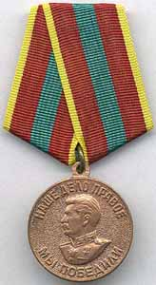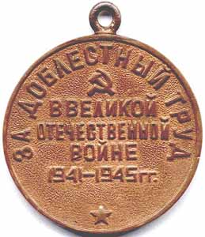
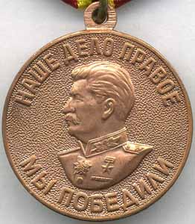

Приложение 2
2 Описание ордена «Знак Почёта» 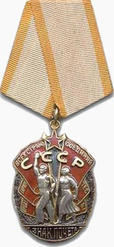

Орден «Знак Почёта» учреждён для награждения за высокие достижения в производстве, научно-исследовательской, государственной, социально-культурной, спортивной и иной общественно полезной деятельности, а также за проявления гражданской доблести.
Орден «Знак Почёта» имеет форму овала, обрамленного по бокам дубовыми ветками. В центре его помещены фигуры рабочего и работницы, несущих симметрично расположенные слева и справа от них знамёна с надписью «Пролетарии всех стран, соединяйтесь!».
В верхней части ордена расположена пятиконечная звезда, под которой на фоне знамён находится рельефная надпись «СССР». В нижней части ордена помещена рельефная надпись «ЗНАК ПОЧЁТА».
Знамёна и звезда покрыты рубиново-красной эмалью и окаймлены по контурам позолоченными ободками. Древки знамён и надписи позолочены, дубовые ветви, нижняя часть ордена и его общий фон оксидированы.
Орден «Знак Почёта» изготовляется из серебра. Высота ордена — 46 мм, ширина — 32,5 мм.
Орден при помощи ушка и кольца соединяется с пятиугольной колодочкой, обтянутой шёлковой муаровой лентой светло-розового цвета с двумя продольными оранжевыми полосками по краям. Ширина ленты — 24 мм, ширина полосок по 3,5 мм.
После переименования ордена «Знак Почёта» в орден Почёта в 1988 году незначительно изменился внешний вид ордена. Орден Почёта отличается от ордена «Знак Почёта» тем, что надпись «ЗНАК ПОЧЁТА» в нижней части аверса заменена накладным рельефным изображением серпа и молота и двух расходящихся лавровых ветвей. Накладка крепится к основанию ордена с помощью двух штифтов^{[4]}. При переходе с ордена «Знак Почёта» на орден Почёта нумерация знаков не прерывалась
Приложение3
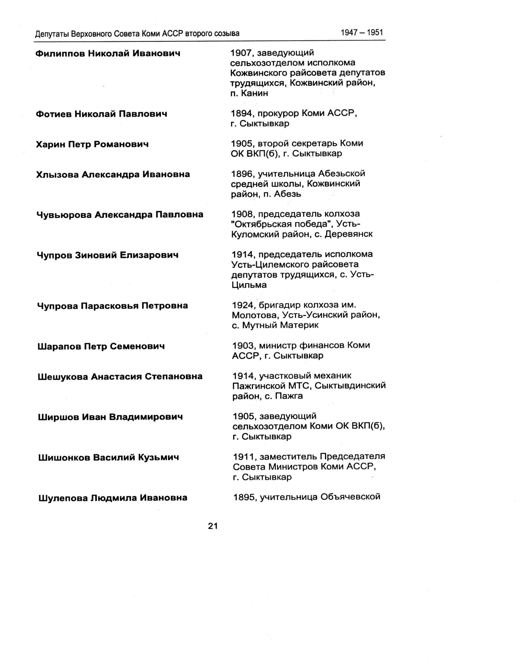

Слайд №12
²Слайд №13
Слайд № 10
Слайд №11
«Книга Памяти Республики Коми», т.9, стр.714
Слайд №12 ⁷Слайд №13 ⁸Слайд № 14
9 Слайды №4-5
,10Слайд № 12 11Слайд № 13
14 Слайд № 10 прилож.2 15 Слайд № 11 прилож.1 16 Слайд №6 15 Слайд № 11 прилож.1 16 Слайд № 10 ¹⁷ Слайд №6

